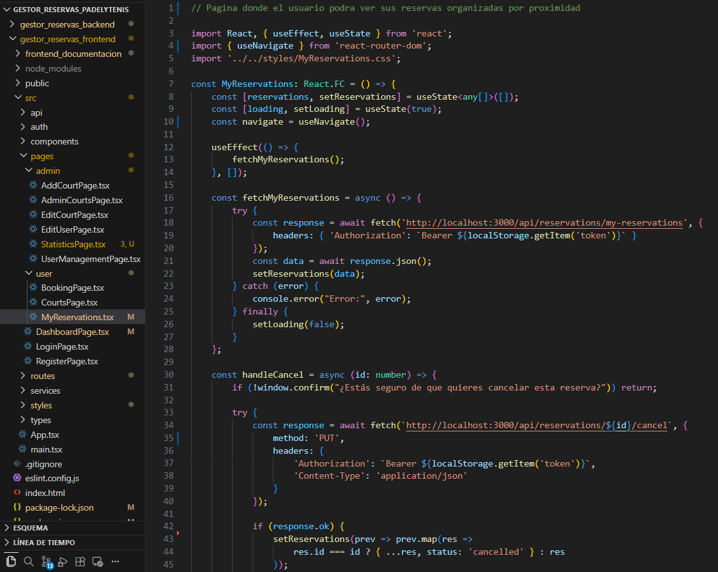
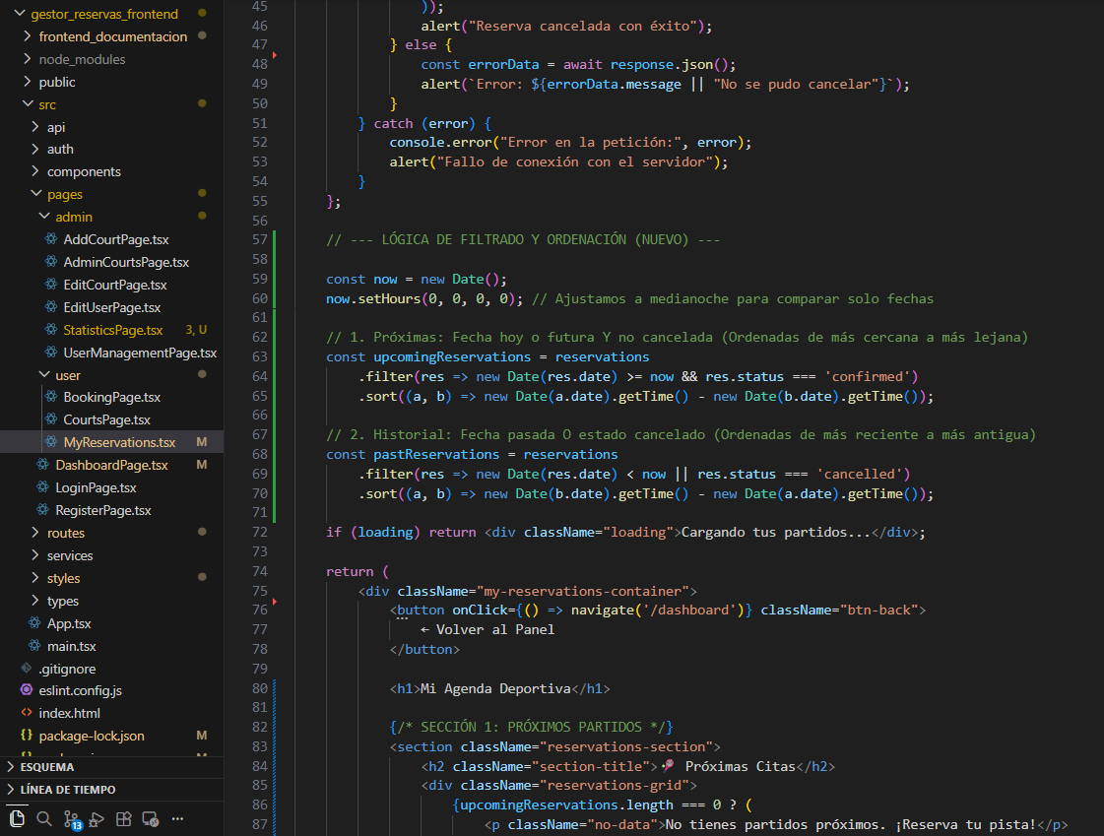
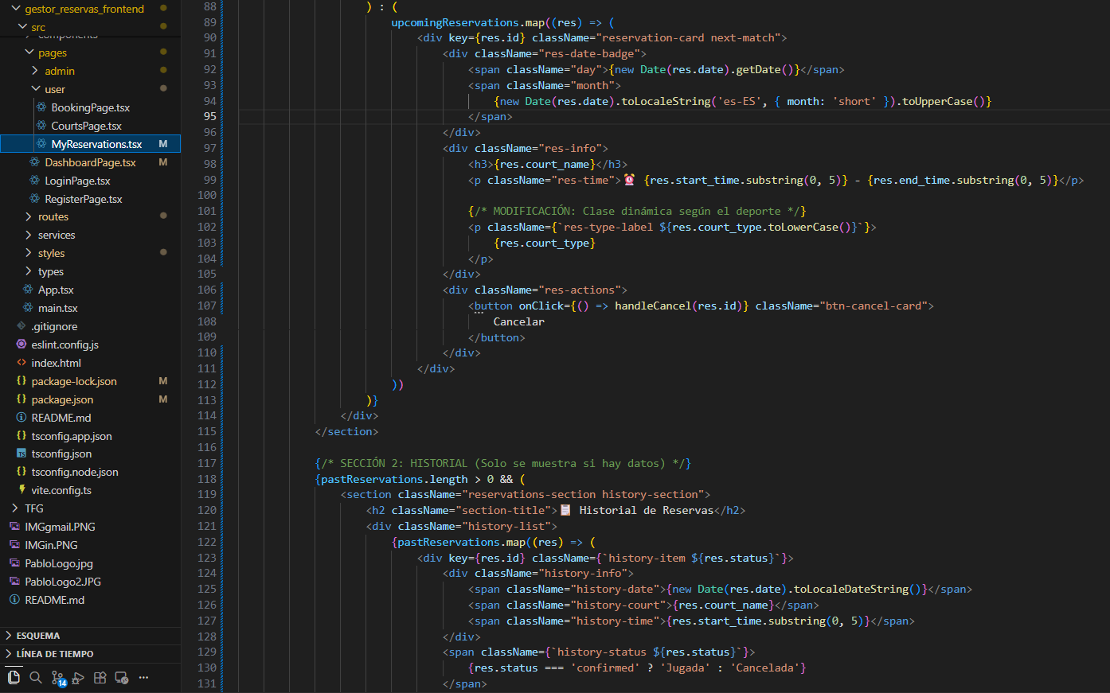

Actualizo la pagina de MyReservations.tsx para darle un aspecto diferente a la pagina de reservas del User.
Separar las reservas no solo organiza mejor la información, sino que le da un aspecto mucho más profesional a la aplicación. Ahora, separo próximas de pasadas y he reestructurado el diseño para que las próximas se vean como tarjetas destacadas y las pasadas como una lista histórica más discreta.
¿Qué cambios hemos hecho?
- Lógica de Tiempos: He usado el objeto new Date() para comparar la fecha de la reserva con la fecha actual (now).
- Doble Sort: * Las próximas se ordenan de más pronto a más tarde (para que veas arriba lo primero que tienes que jugar).
  - Las pasadas se ordenan de más reciente a más antigua (para ver tus últimos juegos al principio del historial).
- Visualización Diferenciada:
  - upcomingReservations usa un diseño de Grid con tarjetas llamativas y un "Date Badge" (un cuadradito con el día y mes).
  - pastReservations usa una estructura de Lista más compacta, ya que es información de consulta secundaria.
- Estado Dinámico: Si una reserva está en el pasado pero no fue cancelada, en el historial ahora se muestra como "Jugada" en lugar de "Confirmada", lo que tiene más sentido para el usuario.
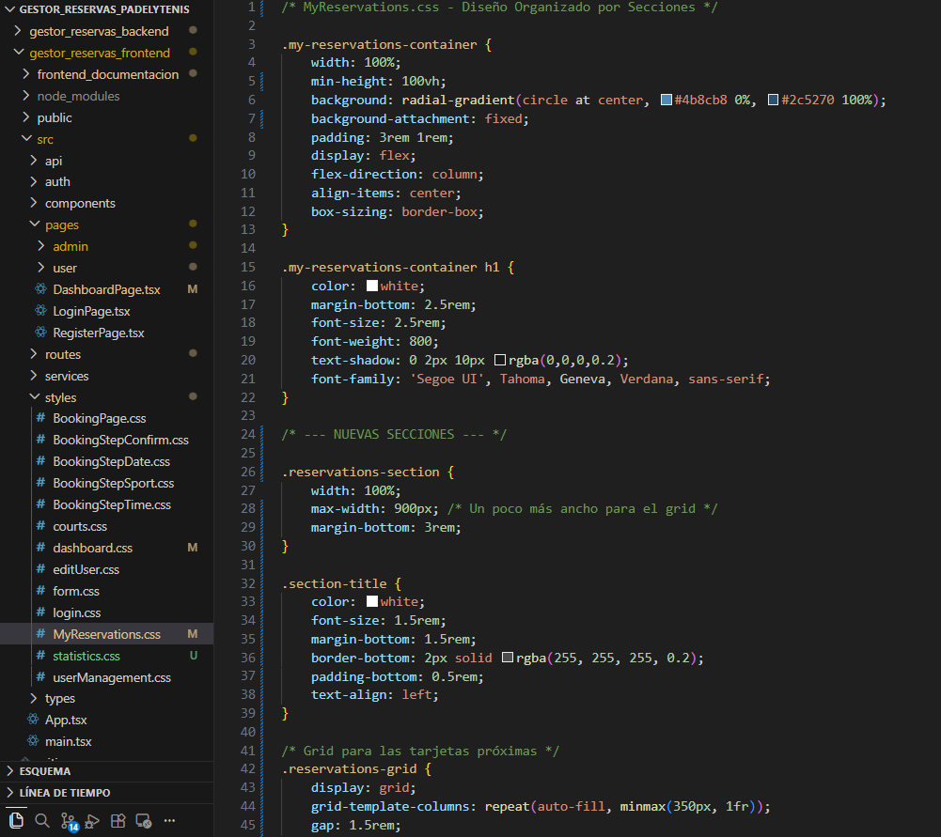
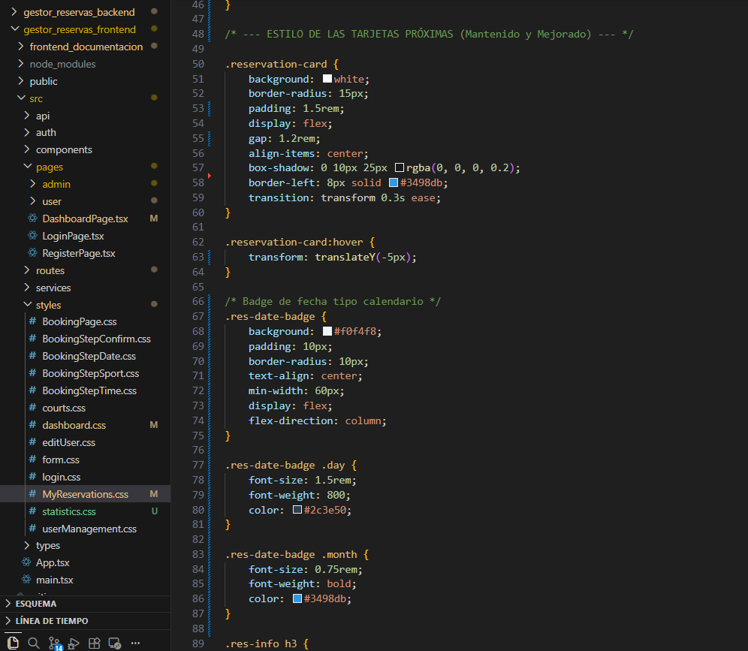
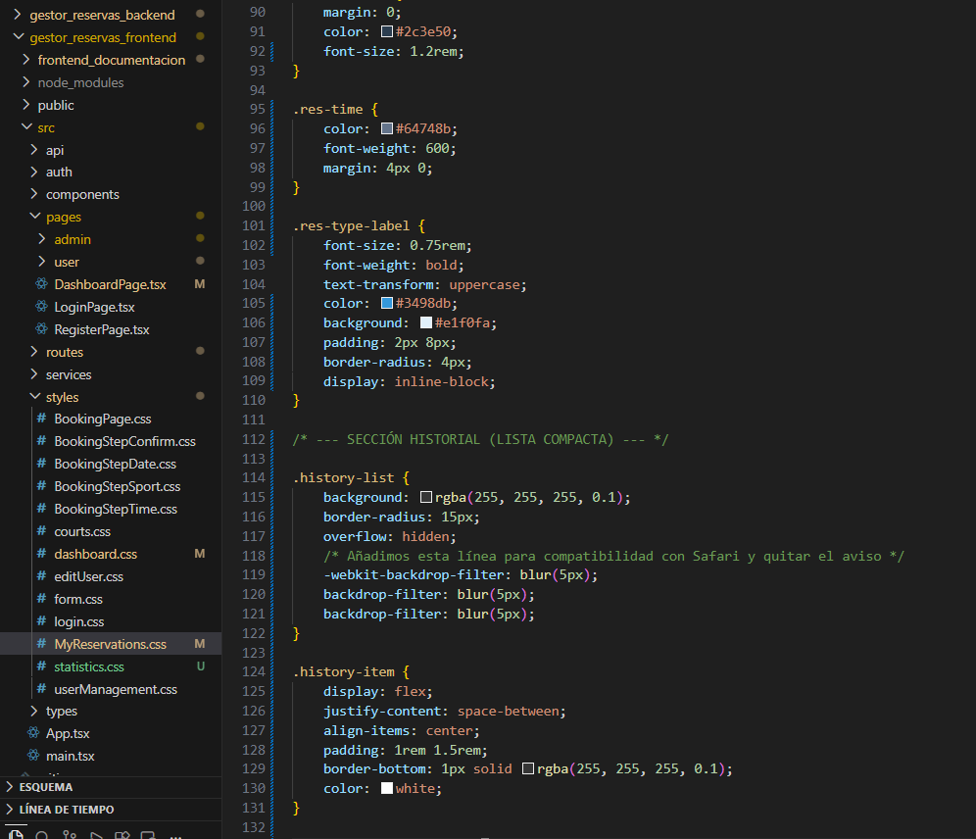
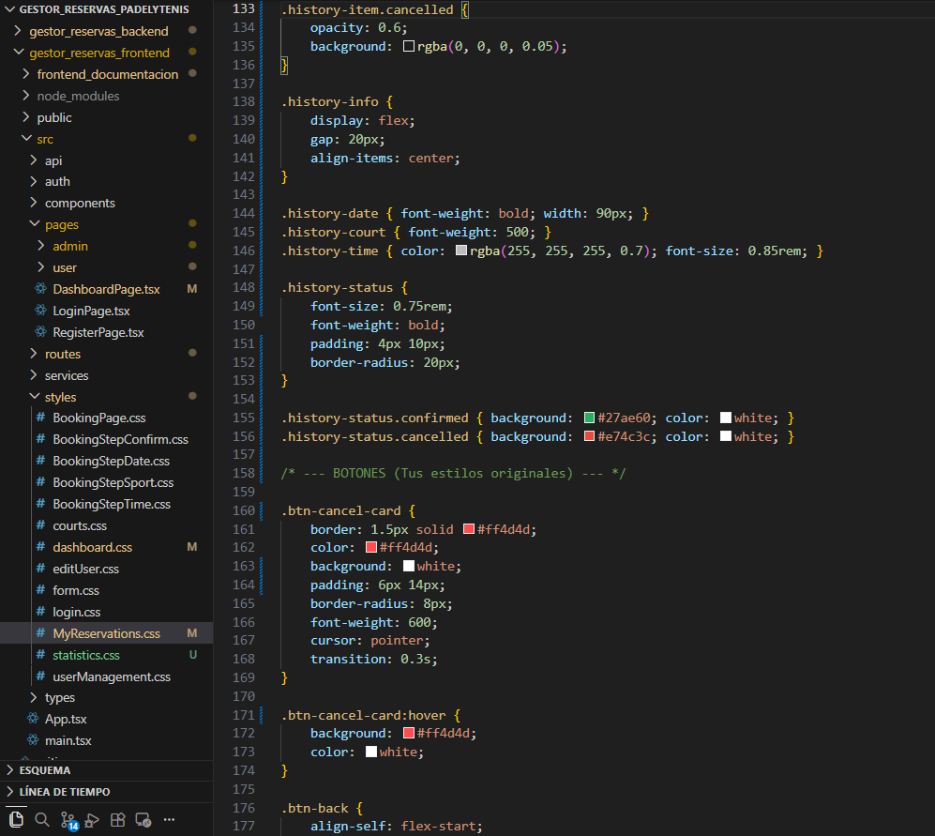
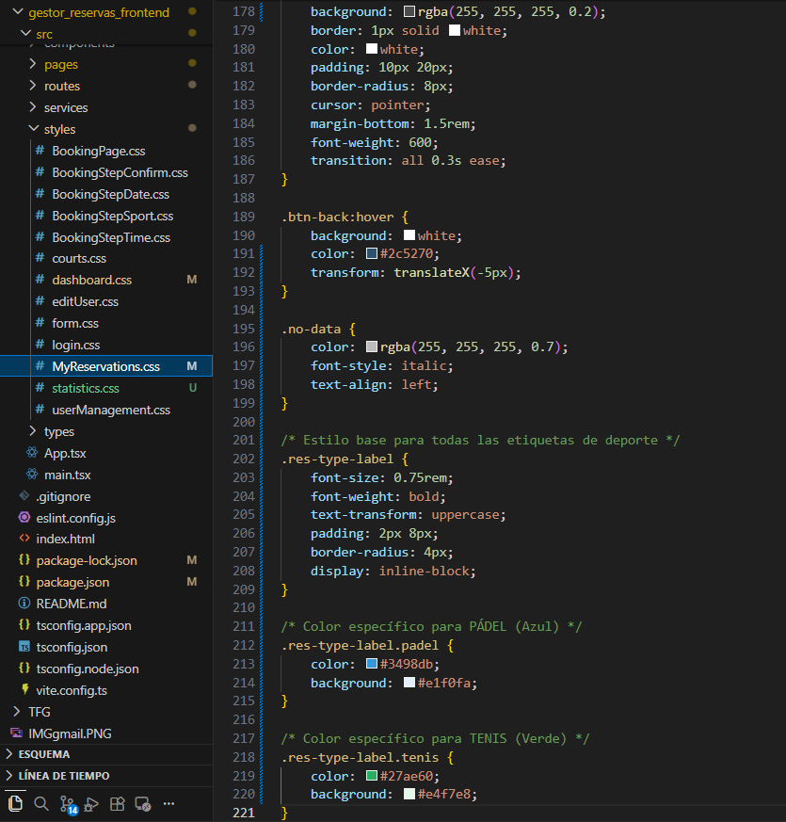
Actualizo los estilos css de MyReservation.css
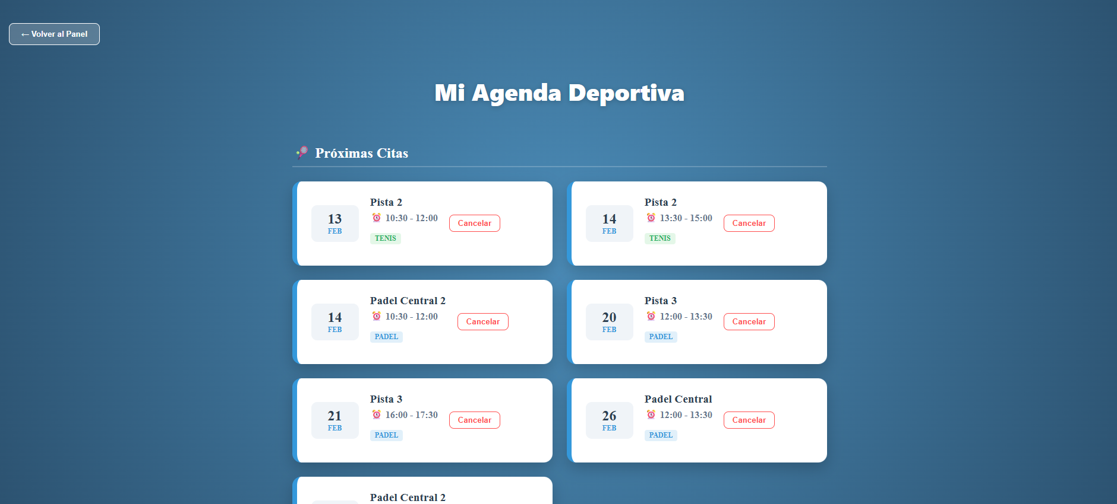
Ahora ya veo por un lado mi agenda deportiva, con las fechas ordenadas y veo que deporte voy hacer dependiendo del color que tenga la etiqueta.
Azul-> Padel
Verde-> Tenis
¿Cómo funciona esto?
- En el Código: Al poner res.court_type.toLowerCase(), si el deporte es "PADEL", React le pondrá la clase padel automáticamente.
- En el Diseño: Como ya tienes las tarjetas funcionando, ahora la etiqueta de "TENIS" aparecerá en un verde deportivo muy claro y la de "PADEL" se mantendrá en ese azul corporativo que ya tenías.

Además veo mi historial de reservas mas abajo.

Ahora si cancelo una reserva


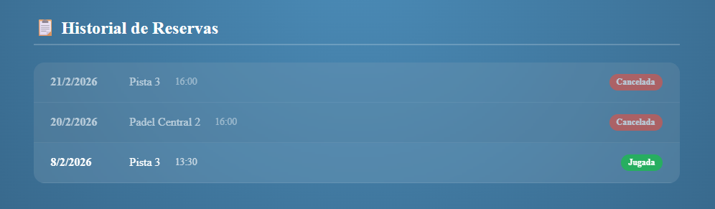
Se me carga en mi historial de reservas.
Lo añado a git
Añado el commit
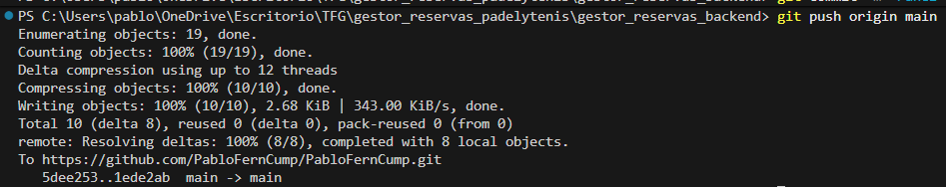
Lo añado a la rama principal
Lo añado a git
Añado el commit
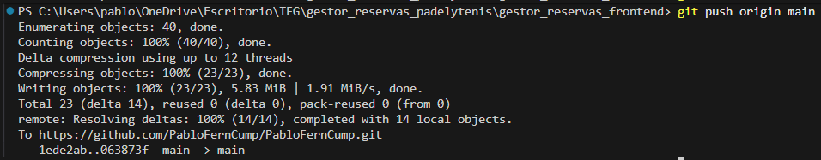
Lo añado a la rama principal

